ЛГК-260.2Р.1 |  | Рама одинарных качелей "Урбан" на металлических столбах
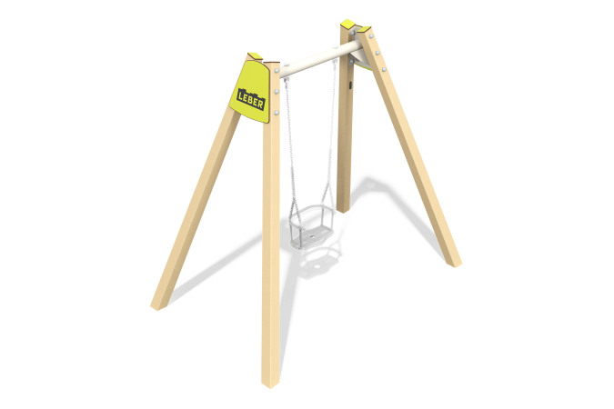

Размеры, мм: | 1590x2490x2164 | Вес, кг: | 117.7471
Характеристики материалов
Материалы: металл, HPL пластик.
Комплектация: Стойки из металла– 4 шт, Перекладина – 1 шт, декоративные элементы из HPL –6 шт., комплект крепежа - 1 шт,
Конструкция и цветовая палитра оборудования согласно эскизу.
Рама качелей состоит из 4 стоек из металла и 1 металлической перекладины, закрепленной между ними. Опорные стойки выполнены из профильной трубы квадратного сечения 100х100 мм, толщина стенки 3 мм. Перекладина выполнена из металлической трубы диаметром 89 мм и толщиной 3 мм. Место соединения стоек с перекладиной закрывается накладками из HPL пластика толщиной 10 мм. Торцы труб закрыты накладками из HPL пластика толщиной 10 мм.
В комплексе используется крепеж из нержавеющей стали.
Покрытие элементов:
- металл - порошковый цинкогрунт, порошковая краска.

